Jueves
30
de junio

Segundo de Primaria
Conocimiento del Medio

El croquis de nuestro museo

Aprendizaje esperado: describe costumbres, tradiciones, celebraciones y conmemoraciones del lugar donde vive y cómo han cambiado con el paso del tiempo.

Énfasis: reconoce algunos croquis de algunos museos, los símbolos que se utilizan, cuál es su finalidad y elabora el propio de su museo.

¿Qué vamos a aprender?

Pondrás en práctica lo que has aprendido sobre los croquis, los símbolos y los museos.

¿Qué hacemos?

Recuerdas que en las sesiones anteriores aprendiste a hacer y usar un croquis, el día de hoy vas a elaborar uno, para poner en casa tu propio museo.

Quizás haya cosas que ya no recuerdes de este tema.

No te preocupes, vamos a recordar lo que debemos incluir en un croquis, para ello el maestro Hugo te ayudará a recordar, lee con atención:

1. Profesor. Los elementos de los croquis.

“Hola niñas y niños de segundo grado, hoy quiero comentarles algunas características de los croquis, esto nos ayudará a recordar lo que ya habíamos visto y poder realizar el croquis de nuestro museo en casa”.

- Los croquis son dibujos que elaboramos para representar un lugar.

- Para poder elaborarlo debemos considerar los lugares de referencia para orientarnos; estos pueden ser naturales como las montañas, los árboles o los ríos, así como las construcciones hechas por los seres humanos, por ejemplo, los edificios, los mercados, las farmacias, los puentes o los parques.

- Los símbolos representan algunos de los elementos que contiene el croquis, éstos los podemos identificar y entender todos, nos sirven como referencias para ubicar un lugar determinado y señalar el trayecto a seguir para llegar hasta él.

Espero que con esta información puedas hacer el croquis de tu museo.

Gracias al profesor Hugo, que nos recordó lo que debemos incluir en un croquis.

Anota las ideas más importantes en tú cuaderno para que no se te olviden.

Cada uno de los puntos que el profesor mencionó, te ayudará para ubicar y describir cada lugar de tú museo.

También, esta información te ayudará a planear tú museo, pero como estas aprendiendo desde casa, harás tú museo ahí mismo. ¿Qué te parece?

Es una forma divertida de jugar con la familia y al mismo tiempo seguir aprendiendo.

Para esta sesión vas a utilizar tú libro de Conocimiento del medio, en la página 159 es importante tenerlo a la mano, las actividades que hoy realizaremos te ayudarán a responder lo que se les solicita.

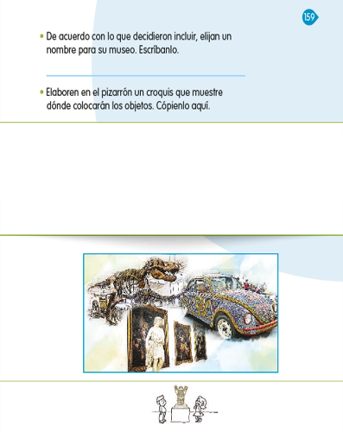
https://libros.conaliteg.gob.mx/P2COA.htm?#page/159

Vamos a comenzar explicando paso por paso cómo es que iremos construyendo nuestro museo, de esa forma tú también podrás seguir este ejemplo y hacer el suyo.

Comencemos, primero necesitamos definir los temas o temáticas que contendrá el museo.

En las sesiones pasadas visitamos virtualmente algunos museos y descubriste que hay de diferentes temáticas, como los de artes, historia, animales, ciencia, entre otros.

Lo harás a partir de lo que hemos revisado y estudiado durante este ciclo escolar.

Eso significa que puedes incluir algunos trabajos, de estos días de sesión, seguramente tienes bastantes.

Busca los trabajos que elaboraste con tú maestra o maestro durante el ciclo escolar para incorporarlos a tú museo, también puedes buscar objetos importantes de tú familia o de tú comunidad para incluirlos.

Una vez que los tengas, ¿Cómo comenzamos a organizar nuestro museo?

Vamos a comenzar revisando algunos temas que podemos incorporar en nuestro museo. Observa la página 158 de tú libro de Conocimiento del medio y leerlo en voz alta.

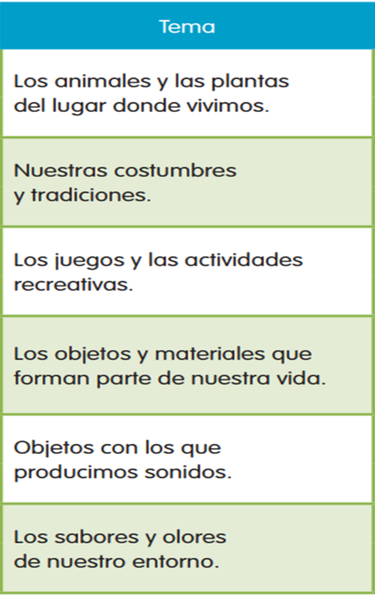
https://libros.conaliteg.gob.mx/P2COA.htm?#page/158

Este es el primer paso, la organización del contenido del museo por temas.

Ahora que ya sabe s de qué tratará, ¿Qué es lo que sigue?

El paso siguiente es:

La ubicación del museo y sus referencias.

Es importante que tomes en cuenta el espacio de tu casa y dónde lo colocaras, por ejemplo, tu sala, habitación o bien, si cuentas con algún otro espacio, como el patio.

No olvides que también tienes que pensar en la cantidad de materiales que colocarás de acuerdo a los temas, incluso dónde podría lucir mucho mejor, de esa forma podrás definir el espacio que ocuparás.

Si no tienen muchos trabajos puedes colocar algunos objetos, por ejemplo, para el tema de: Los animales y plantas del lugar donde vivimos puedes usar algún muñeco de peluche con forma de animal o una planta que tengan en tú casa.

Has identificado que el croquis lleva referencias, como el mercado, la papelería o alguna otra que esté cerca de donde queremos llegar.

Sobre estos lugares colocaremos nuestras referencias, es decir nuestros símbolos.

Se te mostrará un croquis de un museo para saber cómo lo vas a hacer.

Además, lo vamos a ir elaborando juntos, ya hemos realizado varios croquis anteriormente, incluso hemos jugado con ellos.

¿Entonces será un croquis como el que utilizamos en nuestra visita al zoológico?

Observa el ejemplo de un croquis de un museo.

Es del Museo Nacional de Historia que se encuentra en el Castillo de Chapultepec en la Ciudad de México.
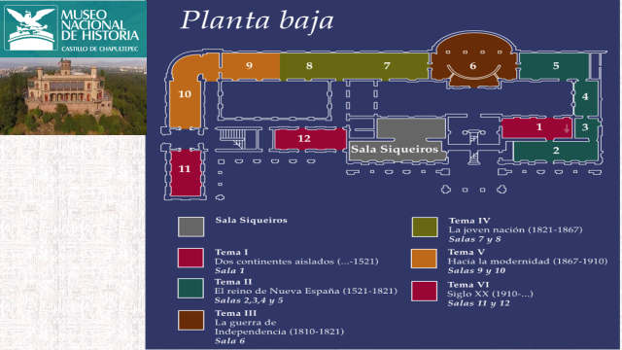

¿Ya lo has visitado? Es un museo muy bonito y grande.

Cuenta con dos plantas, es decir dos pisos, en este momento solo vasa observar el croquis de la planta baja.

Ayúdame a identificar algunos lugares a partir de los símbolos que reconoces.

Se observa que las salas están coloreadas y numeradas, cada color representa un espacio o temática y en la parte de abajo están sus nombres.

Esa información la incluirás en tú croquis, ¿Observas algún dibujo o símbolo?

Hay unas rayitas como si fueran las escaleras, pero no se ve un símbolo de baño o servicio médico.

Qué buena observación, le hacen falta algunos símbolos o dibujos para ubicar los sanitarios, servicio de información o médico. ¿Qué símbolo podríamos poner para el servicio médico?

Se podría poner una cruz roja.

Para el servicio de información quizá un signo de interrogación ya que lo usamos para hacer preguntas.

Ahora, observa otro croquis es del museo Frida Kahlo, La casa Azul, que se encuentra en Coyoacán, en la Cuidad de México. ¿Qué símbolos puedes identificar?

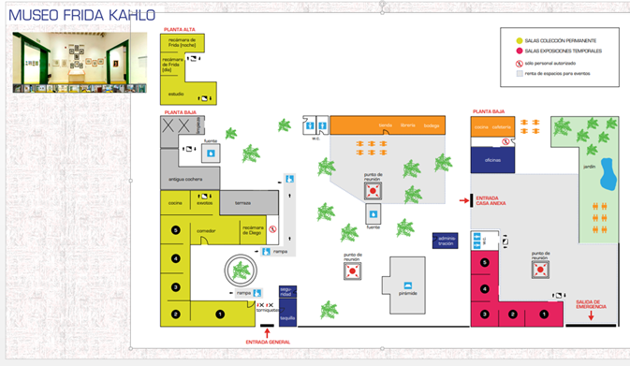

Este croquis considero que está más completo en comparación del otro, se observan símbolos de los sanitarios, salidas de emergencia, fuente, las salas de colecciones y exposiciones, rampas y punto de reunión.

Con esto que acabas de recordar y algunos de los elementos que debes considerar o incluir ya puedes elaborar tú croquis. ¿Están listas y listos para hacer el croquis de tú museo?

Entonces manos a la obra, demos nuestro siguiente paso: La elaboración del croquis.

Puedes comenzar a construirlo en tú cuaderno.

Puedes utilizar un rectángulo con algunos recuadros, posteriormente, colorea los espacios donde se localizarán los objetos de acuerdo a los temas o temáticas.

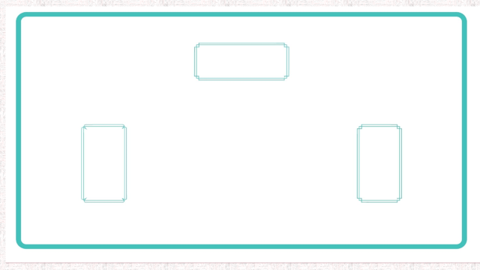

Asimismo, se colocarán algunos los símbolos dentro del rectángulo correspondiente.

Vas a delimitar el área de tú museo, para ello, observa con atención la forma que tiene tu casa, puede ser cuadrada, rectangular o de forma irregular, una vez que sabes qué figura tiene tú casa vasa dibujarla.

Una vez que tienes el área dibujada, vas a ubicar el espacio que ya elegiste y de acuerdo a los temas.

El lugar para tú museo será un espacio ideal que podrás aprovechar, si tienes en casa la fortuna de tener un jardín, puedes considerarlo para construir en ese espacio tú museo.

Ahora va s a ubicar el resto de los temas dentro del espacio designado y seleccionarás un color para cada uno de ellos, como en los ejemplos de los croquis que vimos anteriormente.

Puedes elegir diferentes colores para cada uno de los temas.
Por lo tanto, los colores serán nuestras referencias, de esa forma se podrá ubicar con mayor facilidad donde esta cada tema.

Una vez que termines de ubicar por colores, el siguiente paso es:

Elegir los objetos, materiales o trabajos que colocaremos.

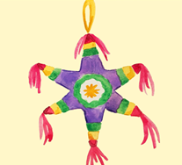

Ahora selecciona los objetos y trabajos que colocarás por cada uno de los temas.

Por ejemplo, en el tema de Los juegos y las actividades recreativas, puedes colocar alguna foto en familia, algún dibujo u objeto que hayas realizado.

Por ejemplo, Arturo nos comenta: En mi casa tengo un teclado con el que aprendo a tocar el piano, ¿Puedo ponerlo en mi croquis?

Puedes poner objetos importantes que quieras compartir con tus familiares.

¿Sabe cuál va a ser fácil? La temática de Los objetos y materiales que forman parte de nuestra vida.

Si recuerdas en ese tema vimos los materiales según su estado y los clasificamos en sólidos, líquidos y gaseosos, por lo que podemos usar diferentes materiales que tengamos en nuestra casa, por ejemplo: Un hielo, una taza de agua caliente o un vaso de agua, ahí encontramos los tres estados de la materia.

Busca qué materiales u objetos puedes usar en la sección que corresponde a los temas de Objetos con los que producimos sonidos, y Los sabores y olores de nuestro entorno.

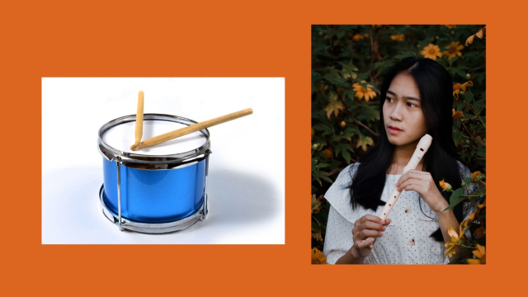

Observa cómo va quedando tú croquis.

Suponemos que bastante bien.
Para ubicar más fácil tus espacios vas a representarlos con algún dibujo.

¿Un dibujo?

Claro, lo que nos lleva a nuestro siguiente paso:

Los símbolos.

Por ejemplo, en la temática de los sabores y olores de nuestro entorno, ¿Qué podríamos usar?

Puede ser una boca comiendo o una nariz oliendo algo.

Vamos a dibujarla, ¿A ti qué se te ocurre dibujar?

Lee con atención lo que algunos alumnos de segundo grado, mencionaron de los símbolos que utilizaron para representar los temas.

2. Alumnos. Sugerencias de símbolos para temas.

Alumno 1
“Hola compañeros yo dibujé varios instrumentos musicales para el tema de: Objetos con los que producimos sonidos, miren.”

Alumno 2
“Yo para la sección nuestras costumbres y tradiciones dibujé un sombrero típico de mi región, miren.”

Alumno 3
“Yo dibujé para el tema: Los juegos y las actividades recreativas, un trompo, porque es un juego de mi comunidad.”

Como acaba de leer, puedes representar con símbolos los temas de tú museo. No olvides ubicar el baño, una sección de información para el visitante y las escaleras en casa dependiendo para que las vayas a usar.

Ahora sí hemos terminado.

El día de hoy aprendiste:

- Que el croquis es un dibujo, que representa un lugar, que puede ser un poblado, un zoológico o un museo e incluso tú casa.
- Ahora sabes que un museo se puede organizar por temas o temáticas, en las que incluiste los objetos o trabajos más representativos.
- Los símbolos representan los sitios o lugares que queremos que todos puedan ubicar.
Si te es posible consulta otros libros y comenta el tema de hoy con tu familia.

¡Buen trabajo!

Gracias por tu esfuerzo.

Para saber más:
Lecturas

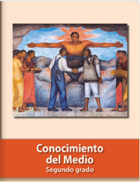
https://libros.conaliteg.gob.mx/P2COA.htm

